实验二：Java基本程序设计

一、实验目的
1）掌握标准输入输出函数的使用。
2）掌握自定义static方法及其调用
3）掌握if和if-else和switch分支语句
4）掌握while、do-while和for循环语句
5）掌握break和continue程序控制语句
6）掌握嵌套循环的使用方法
7）掌握数组的定义和使用方法
8）了解二维数组的特性
9）掌握简单排序算法
10)Java基础知识综合运行

二、实验内容
1）编写BMI类，定义一个函数input，该函数实现从键盘输入一个学生的学号、姓名、身高(米)、体重(公斤)，计算BMI并打印输出，输出格式为： 学号：XXX，姓名：YYY，身高：ZZZ厘米，体重：MMM斤，BMI：NNN。
Step1 创建项目和包，并输入源代码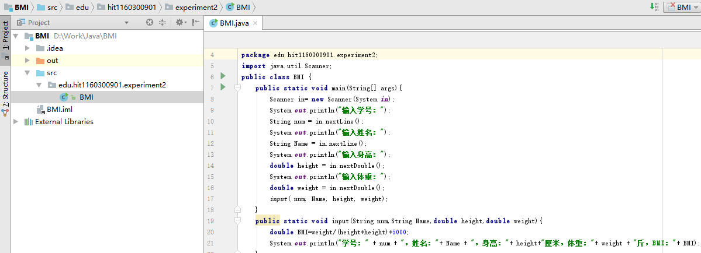

Step2 运行程序
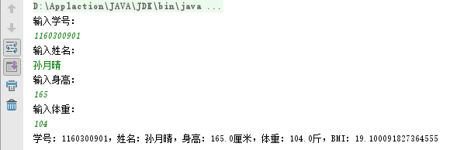

2）在BMI类中，增加一个函数checkHealth，函数参数为bmi值，该函数按下表中BMI取值范围判断胖瘦健康状况，该函数的返回值为字符串，返回结果即下表中的第一列中的值，并在input函数中调用该函数，并打印输出学生的胖瘦健康状况。
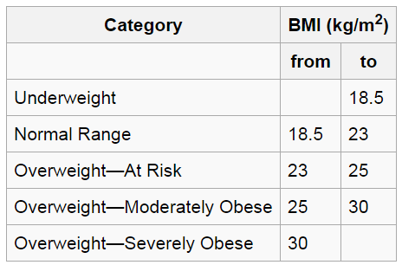
Step1 输入源代码
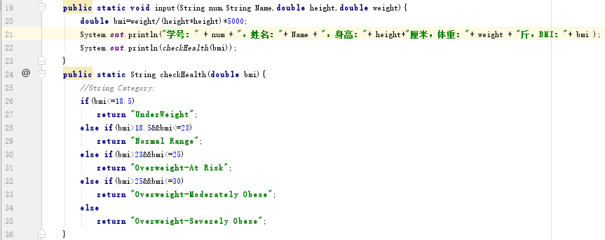

Step2 运行程序

- 改编BMI类，在main函数中增加数组String[] ids，String[] names，float[] heights, float[] weights, float[] bmis，分别存储学生们的学号、姓名、身高、体重和计算后的bmi值；先询问学生的人数，输入指定人数后，依次输入各个学生的学号、姓名、身高、体重，并计算bmi值，并将相关数据存储到这些数组中；
Step1 输入源代码
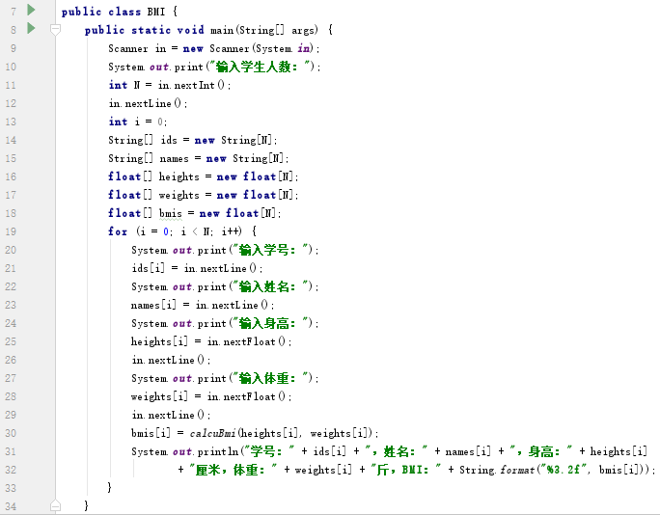

Step2 运行程序
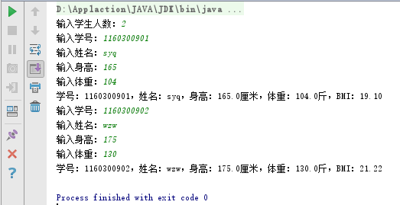

在BMI类中，增加5个排序sortByXXX函数，XXX表示排序属性，可以分别按照学生学号、姓名、身高、体重、BMI进行由小到大排序，排序算法可以利用简单排序、选择排序、冒泡排序算法或其他算法（选择其中一种算法实现即可）。排序前后必须保证同一个学生在所有数组中对应相同的下标
Step1 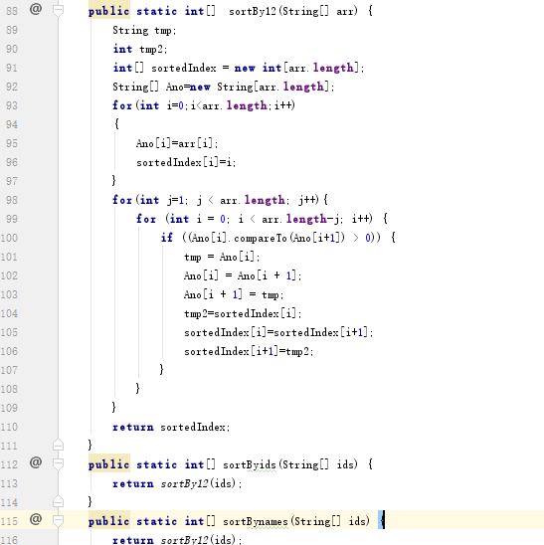

Step2
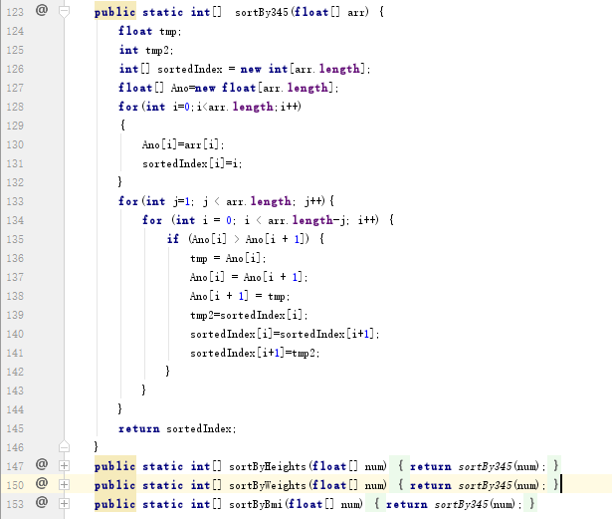

- 在BMI类中，增加printStudents函数，该函数的参数含有int sortedIndex[],该函数可以打印排序前和排序后的结果。打印时，每个学生的信息打印为一行，为了清晰，学号、姓名、身高、体重和计算后的bmi值之间用制表符(\t)隔开。
Step1 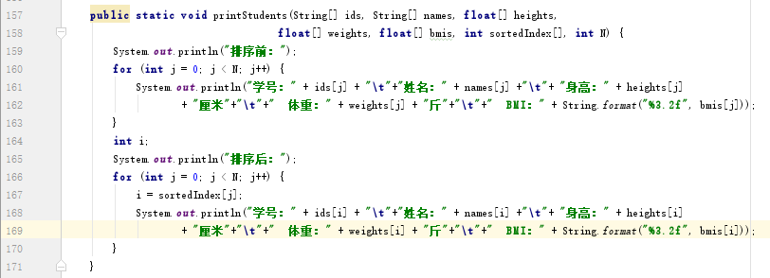

Step2
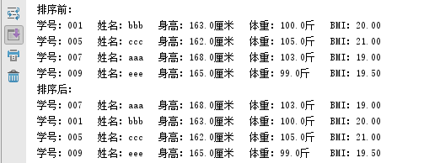
- 在BMI类的main函数中，调用上述函数，输入至少3名学生，并按不同属性排序，并打印排序前、排序后的结果。
Step1 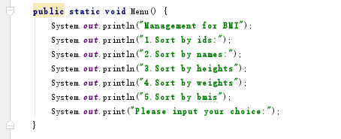
Step2 在BMI类的main函数中，调用上述函数；
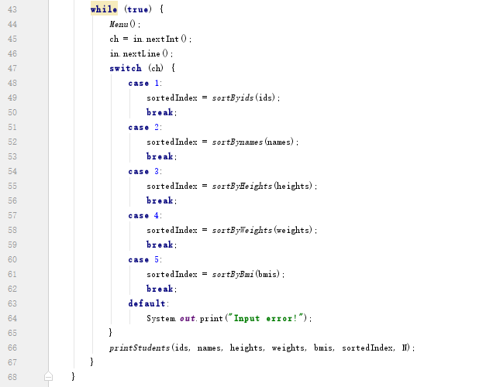
Step3 运行结果：
1.按照ids排序：
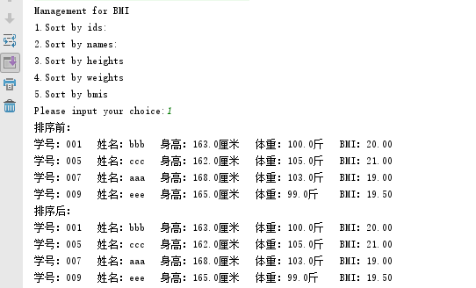

2.按照姓名排序：
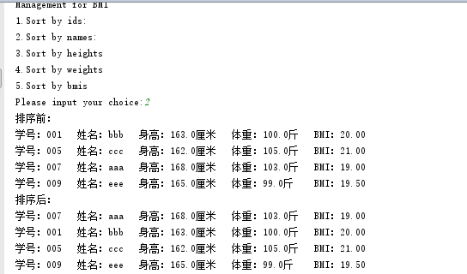

- 按照身高排序：
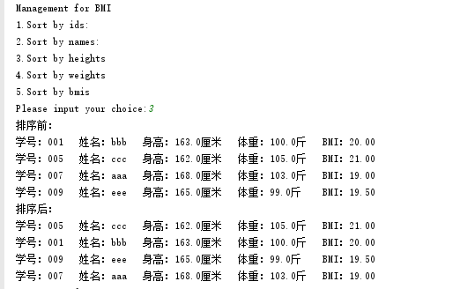

- 按照体重排序：
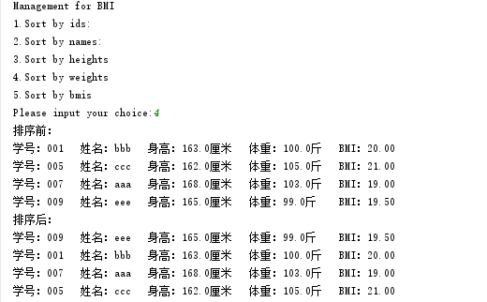

- 按照bmis排序：
